Objet : **Offre exceptionnelle sur la prochaine édition de Ski de Fond, le Mag du Nordique – à votre domicile pour seulement 1 € de livraison !**

Madame, Monsieur,

Le Mag du Nordique, unique publication spécialisée dans les activités nordiques diffusée en kiosques fait peau neuve ! Nouveau nom, nouveau design, nouvelle ligne éditoriale… tout a été revu et modernisé pour satisfaire les attentes des lecteurs. Nous vous proposons de commander dès aujourd’hui votre prochain numéro à paraître en décembre 2017 au tarif exceptionnel d’expédition de **1 € !**

**Les articles phares du N°52 :**

* Chiens de traîneaux : pour l’amour des chiens
* Reportage : neige arctique en Norvège
* Histoire : Grenoble Olympique
* Terroir : Vercors, île d’altitude

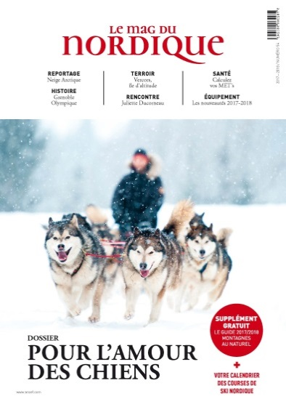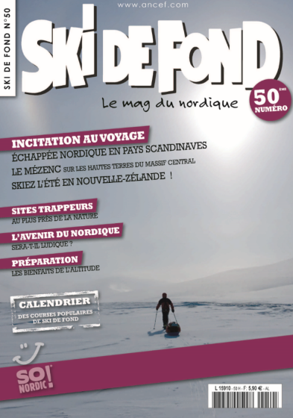Pour plus d’informations consultez notre site web : [www.ancef.com](http://www.ancef.com)





